
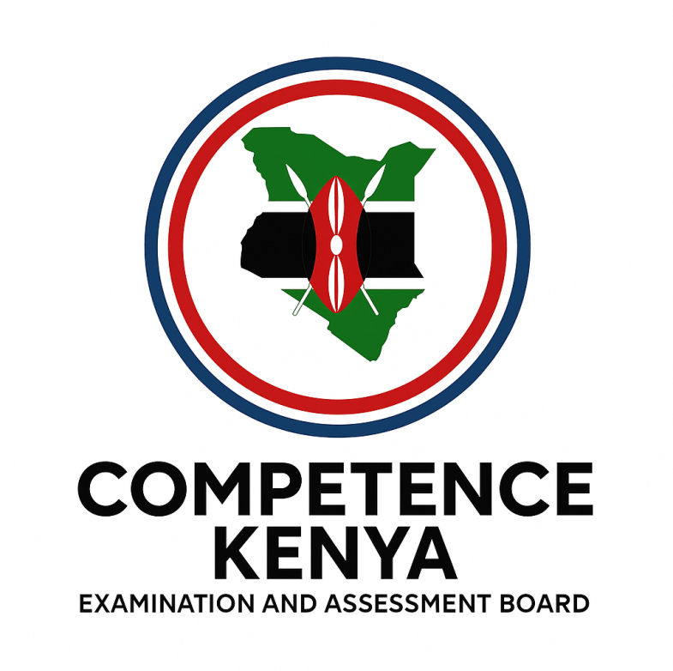
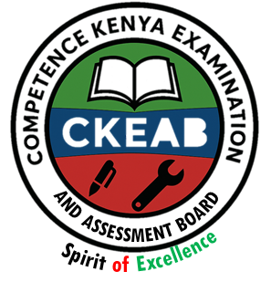
KENYA JUNIOR SCHOOL EDUCATION ASSESSMENT
肯尼亚初中教育评估（KJSEA）
八年级 第一学期 2026年2月
MANDARIN CKEAB 002
考试时间：1小时40分钟

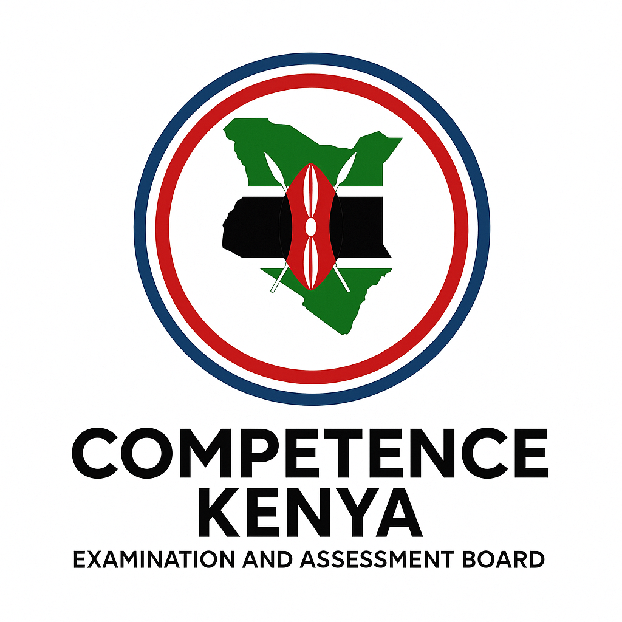
学生信息
姓名：________________________________________ 学校：_____________________________________
考试号：______________________________________ 日期：____________________________________
学校代码：___________________________ 签名：___________________________

考生须知
- 在提供的空格中填写您的姓名和考试号。
- 在提供的空格中填写学校名称和学校代码。
- 在提供的空格中填写考试日期并签名。
- 本试卷分为两部分：A部分和B部分。
- 请回答本试卷中的所有问题。
- 所有答案均应写在试卷提供的空格中。
- 不得撕掉试卷的任何页面。

仅供官方使用
部分 | 最高分 | 学生得分 | 成绩水平
任务 1 | 10
任务 2 | 10
任务 3 | 10
任务 4 | 10 | -MANDARIN- -002- - CHINESE-
任务 5 | 10
总分 | 100
Level | Level | % Range | Points | Learner’s score | Remarks
Exceeding (EE) | EE1 | 90–100% | 8 |  | Exceptional mastery; exceeds expectations
Exceeding (EE) | EE2 | 75–89% | 7 |  | Very strong performance
Meeting (ME) | ME1 | 58–74% | 6 |  | Solid understanding
Meeting (ME) | ME2 | 41–57% | 5 |  | Partial achievement
Approaching (AE) | AE1 | 31–40% | 4 |  | Limited achievement
Approaching (AE) | AE2 | 21–30% | 3 |  | Very limited
Below (BE) | BE1 | 11–20% | 2 |  | Poor performance
Below (BE) | BE2 | 1–10% | 1 |  | Extremely weak
本试卷共有5页印刷。考生应检查试卷，确保所有页面均已按说明印刷，且没有缺题
请翻到下一页

第一部分：选择题（30分）
说明： 本部分共有四个任务，每题 2 分，共 30 分。

任务一：阅读理解（短文）
阅读下面的短文，然后回答问题：
你好！我叫李晓明，今年十五岁，我住在内罗毕。我家有五口人：爸爸、妈妈、姐姐、弟弟和我。爸爸是医生，妈妈是老师，姐姐在上高中，弟弟在小学。我每天早上六点半起床，七点半去学校上课。周末，我常常和朋友一起去图书馆学习，也会去公园运动。我最喜欢的课是汉语和科学，因为我觉得很有趣，也对我的未来有帮助。

- 李晓明家有几口人？
A. 四口人 B. 五口人
C. 六口人 D. 七口人
- 李晓明的爸爸是做什么工作的？
A. 老师
B. 医生
C. 农民
D. 警察
- 李晓明为什么喜欢汉语和科学？
A. 因为老师严格
B. 因为很有趣，对未来有帮助
C. 因为同学喜欢
D. 因为很难
- 李晓明周末常做什么？
A. 去上课
B. 去图书馆学习和公园运动
C. 去市场买东西
D. 在家睡觉
- 李晓明每天几点起床？
A. 六点半
B. 七点
C. 七点半
D. 八点

任务二：语法与词汇
- “姐姐在上高中”中“高中”是什么意思？
A. Primary school
B. Middle school
C. High school
D. University
- 下列哪句话是正确的？
A. 我十五岁今年
B. 我今年十五岁
C. 我住今年内罗毕
D. 我在内罗毕住今年
- “你们家有几口人？”的正确回答是：
A. 我家有五口人
B. 我家在内罗毕
C. 我喜欢游泳
D. 我每天七点起床
- “图书馆、学校、公园、商店”属于哪一类词？
A. 地点
B. 职业
C. 水果
D. 家庭成员
- 下列哪句话正确使用了“周末”？
A. 我周末去图书馆学习
B. 我每天周末去学校
C. 周末我睡觉每天
D. 我去周末公园

任务三：情景对话
- A：你周末喜欢做什么？
B：__________
A. 我周末去图书馆学习
B. 我每天六点起床
C. 我家有五口人
D. 我喜欢汉语
- A：你弟弟今年多大？
B：__________
A. 他十岁
B. 我家有五口人
C. 他是医生
D. 我喜欢科学
- A：你爸爸做什么工作？
B：__________
A. 他是医生
B. 他十五岁
C. 他住在内罗毕
D. 他去图书馆
- A：你最喜欢哪门课？
B：__________
A. 汉语和科学
B. 六点半起床
C. 去公园运动
D. 五口人

任务四：完形填空
阅读下面的短文，选择合适的词语填空：
我的学校离我家不远。我每天早上六点半起床，七点半去学校上课。学校里有图书馆、实验室、体育馆和餐厅。中午，我常和朋友一起在餐厅吃午饭。下午放学后，我有时候去图书馆做作业，有时候去公园运动。我们也常常讨论学习计划和未来的职业目标。老师说，合理安排时间和____是学习成功的关键。

A. 游戏 B. 计划 C. 作业 D. 水果
- 午饭我们在____吃。
A. 图书馆
B. 教室
C. 餐厅
D. 公园
- 学校里有实验室和____。
A. 体育馆
B. 商店
C. 公园
D. 医院

第二部分：结构化题（70分）

任务一：听力与口语（15分）
教师朗读或播放录音，学生口头作答。
- 请用中文介绍你自己，包括姓名、年龄、居住地。（5分）
- 用中文介绍你的一个家庭成员（姓名、年龄、职业）。（5分）
- 回答问题：
  - 你周末通常做什么？
  - 你觉得积极休闲活动为什么重要？ （5分）

任务二：语法与句型（15分）
- 用正确量词填空：
  - 我买了三______鸡蛋
  - 妈妈买了一______面包 （4分）
- 用下列词语组成完整句子：
  - 我 / 周末 / 去 / 图书馆 / 学习
  - 爸爸 / 早上 / 七点半 / 上班 （6分）
- 将句子改为否定句：
  - 我喜欢游泳
  - 我每天早上六点半起床 （5分）

任务三：阅读理解（20分）
阅读下面短文，然后回答问题：
我住在内罗毕，我的学校离家很近。每天早上，我六点半起床，七点半去学校上课。上午有数学、中文和科学课，中午吃午饭，下午有体育和音乐。周末，我喜欢去图书馆学习，也喜欢和朋友一起运动。老师说，合理安排学习时间和休闲活动可以帮助我们更好地成长。
- 作者每天几点起床？（2分）
- 中午做什么？（2分）
- 作者最喜欢的活动是什么？（2分）
- 你认为作者为什么强调安排学习时间和休闲活动？（4分）
- 用你自己的话总结这篇文章。（10分）

任务四：写作（20分）
任选一题作答：
- 写一篇短文，介绍你的家庭成员、职业和兴趣。
- 写一篇短文，描述你的一天（时间安排、活动、地点）。
- 写一篇短文，谈谈你的未来学习计划和职业目标。
写作要求：
- 不少于 100 个汉字
- 语句通顺、内容完整
- 注意语法、词汇和表达清楚
评分标准：
- 内容完整（5分）
- 语法正确（5分）
- 词汇丰富（5分）
- 表达清楚、连贯（5分）
试卷总分：100分
________________________________________________________________________________________________________________________________________________________________________________________________________________________________________________________________________________________________________________________________________________________________________________________________________________________________________________________________________________________________________________________________________________________________________________________________________________________________________________________________________________________________________________________________________________________________________________________________________________________________________________________________________________________________________________________________________________________________________________________________________________________________________________________________________________________________________________________________________________________________________________________________________________________________________________________________________________________________________________________________________________________________________________________________________________________________________________________________________________________________________________________________________________________________________________________________________________________________________________________________________________________________________________________________________________________________________________________________________________________________________________________________________________________________________________________________________________________________________________________________________________________________________________________________________________________________________________________________________________________________________________________________________________________________________________________________________________________________________________________________________________________________________________________________________________________________________________________________________________________________________________________________________________________________________________________________________________________________________________________________________________________________________________________________________________________________________________________________________________________________________________________________________________________________________________________________________________________________________________________________________________________________________________________________________________________________________________________________________________________________________________________________________________________________________________________________________________________________________________________________________________________________________________________________________________________________________________________________________________________________________________________________________________________________________________________________________________________________________________________________________________________________________________________________________________________________________________________________

©2026
版权所有
©肯尼亚能力考试与评估委员会
这是最后一页印刷内容

